**《世界的人种、语言与宗教》项目式教学案例**

**设计：郭会玲**

**【项目说明】**

**现实世界以整体存在着，若以学科界限来分割，将会导致如盲人摸象一般的认知困境。因此偶尔跨国学科的界限，在教学中尝试学科交叉与融合，更加有利于学生的学科理解。地理事件的发生虽然有其本身的地理逻辑，但是背后都有着广阔而深刻的地理背景，从历史学科视角切入，可以完善人们对地理事件认知的拼图，接近地理事件的原貌。从地理位置、区域认知、尺度转换、时空邻近度、气候演变和人地关系等地理视角探究世界的人种、语言和宗教，获得了新的历史认知。**

**【学科融合】**

**七上地理3.2《世界的人种》,3.3《世界的语言与宗教》；**

**九上世界历史：**

**第15课《新航路的开辟》，16课《早期殖民掠夺》**

**第3课《古代印度-释迦牟尼创立佛教》**

**第7课《基督教的兴起和法兰克王国-基督教的兴起》**

**世界三大宗教**

**第12课《阿拉伯帝国-穆罕默德创立伊斯兰教》**

**【项目对象】初一学生**

**【项目时间】第九周教学**

**【项目目标】**

**1.知识与能力：**

1. 了解人种的划分及世界三大人种的体质特征。
2. 运用地图，熟练指出世界三大人种的主要分布地区，并简单了解人种与地理环境的关系；熟练说出联合国6种工作语言的主要分布地区；融合指出世界主要地区分布的人种及主要语言。
3. 了解世界三大宗教的基本特点；运用地图说出世界三大宗教的主要分布地区。

**2.过程与方法：**

图文并茂，学科融合理解识记人种、语言与宗教的分布。

**3.情感态度与价值观：**

通过学习本课内容，树立科学的种族观，各种族之间一律平等；正确对待不同的宗教信仰，树立无神论观念。。

**【项目重点】**

（1）运用地图，识记世界三大人种的主要分布地区。

（2）运用地图，识记世界重要语言的主要分布地区。

**【项目方法】**课前线上“听说读写”，课上线下“问创演”，课后复习练习。

**【项目要求】**

1. 小组合作学习；
2. 运用地图，小组代表上台指出主要人种、语言及宗教在世界的主要分布地区；
3. 老师只对其中涉及的世界史部分稍加点拨。

**【项目内容】**

**挑战项目一：人种的概念及三大人种的特征：**

**要求：1.同学们以小组为单位，说说银河学校的外教们都是什么人种？为什么？同学们还知道哪些人种？**

**2.结合课本图3-7（下图），了解人种的概念及三大人种的特征，完成下列问题：**

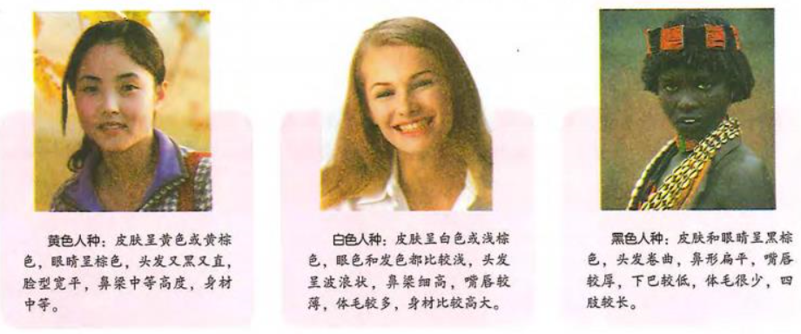**任务一：**

1. 人种是根据人类 方面的特征所划分的人群，这些特征包括 、

、 、 、等。

1. 世界的居民可以分为 、 、 三大人种。
2. 黄色人种的特点是
3. 白色人种的特点是
4. 黑色人种的特点是

**任务二：**

1. 从地理分布来看，人种的肤色大致 。这与各地的 有关。
2. 热带地区，黑皮肤有助于 。人的毛发和鼻形也受＿＿＿的影响。北欧人的鼻子高而窄，有利于 。

**小组代表归纳总结：**

* **人种是根据人类体质方面的特征所划分的人群。**
* **世界上的居民可以分为黄色人种、白色人种和黑色人种**
* **各人种的体质特征是适应环境的结果，人种间没有高低贵贱之分。**

**训练**：

1. 区别人种的主要依据是（ ）

A．居住地区 B．体质特征 C．宗教信仰 D．风俗习惯

2.小明到欧洲旅行，看到了大街上的行人大多肤色和眼色较浅、头发波浪状、鼻梁细高、嘴唇较薄、身材高大。小明看到的人们属于 人种。

3. 人体肤色的深浅主要受（ ）的影响。

A．饮食习惯 B．体育运动 C．太阳辐射 D．降水多少

4. 人种的形成与地理环境关系密切，如北欧的白种人鼻子高而窄，鼻子通道较长，是长期适应下列哪种自然环境的结果（ ）

A．冬季寒冷 B．高寒缺氧 C．终年温暖 D．炎热干燥

**挑战项目二：世界三大人种及联合国六种工作语言的主要分布地区**

**要求：1.结合课本图3-7（如下图3-7），小组合作找出世界三大人种的分布特征**

**2.小组讨论为什么美洲地区有一定数量的黑色人种？（世界史内容，老师点拨）**

**3.同学们以小组为单位，展示自己会说几种世界语言？同学们还知道世界上还有哪些语言？**

**4.结合课本图3-9（如下图3-9），了解世界重要语言的主要分布地区**

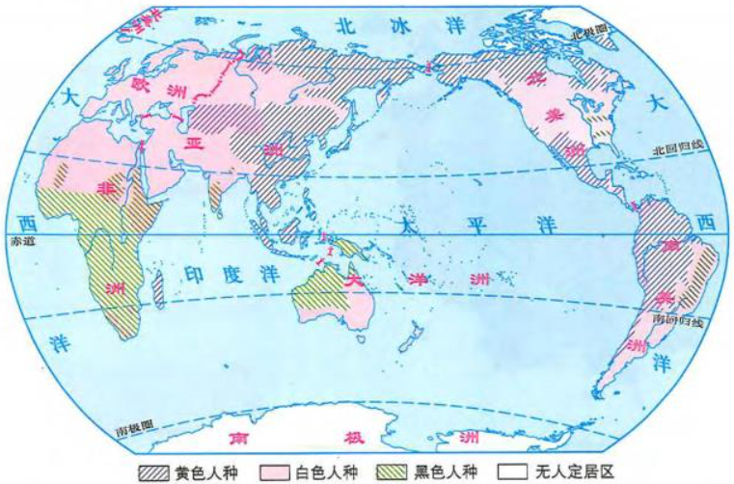 **5.小组代表上台展示世界三大人种及语言的主要分布地区**

（图3-7）

**任务一：**

1、黄色人种分布在 ，美洲的 和北冰洋沿岸的 也是 人种

2、白色人种主要分布在 、 、 、 、 。

3．黑色人种主要在

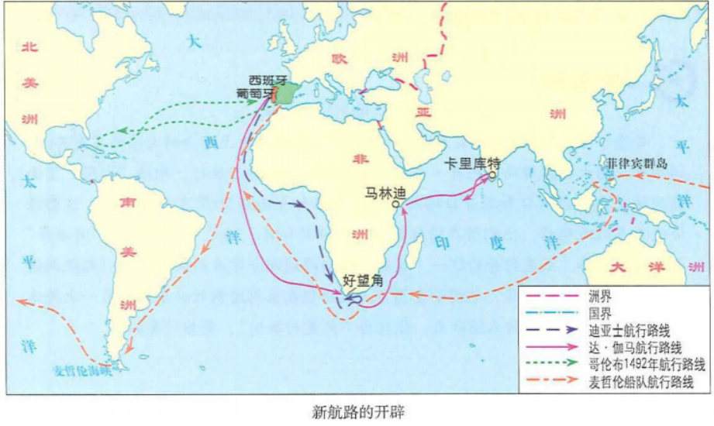4.为什么美洲地区也有一定数量的黑人分布?(**小组讨论，历史原因，老师点拨**)

（九上世界史，第15课新航路开辟）

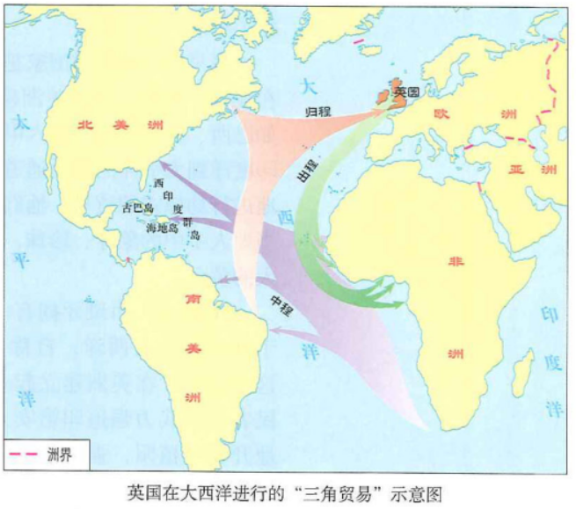（九上世界史，第16课早期的殖民掠夺）

**任务二：**

1. 世界上共有_____多种语言，其中大约______有文字，_______没有文字。
2. 汉语、________ 、_________、_________、____________、___________等这6种语言被联合国确定为___________。
3. 汉语是我国_____使用的语言，同时也为_____________________________。在当今世界上,使用______的人数最多。
4. 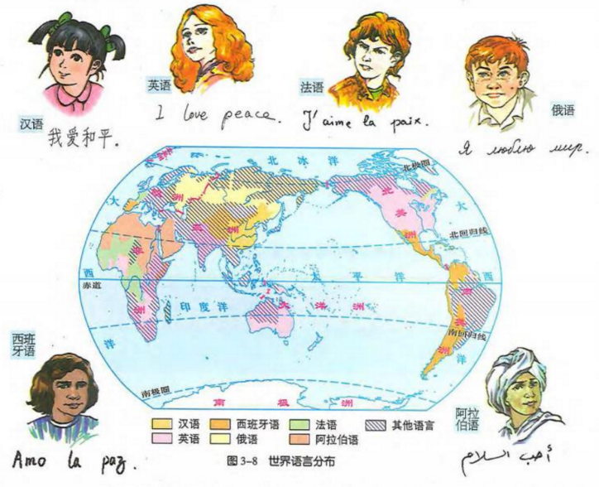________是世界上流传最广的语言。英语的发源地是_______。以英语为母语的人现已超过4亿，像_______、___________等国把英语作为母语。_______、_________等国把英语作为官方语言。英语现已成为一种_______________，在国际交往中得到广泛的应用。
5. 法语主要流行于_______、_________、______、_________和_______的一些国家。在欧洲，西班牙语限于__________使用，___________限于葡萄牙人使用。由于殖民主义的原因，这两种语言在____________却广为流传,巴西和一些岛国讲___________，其他国家大多讲______________。**（结合世界史殖民掠夺部分综合理解）**
6. 俄语是__________使用的语言，俄语在_________也具有广泛的影响。_____________是阿拉伯国家的官方语言,主要流行于_______和____地区。

**挑战项目三：世界三大宗教的分布特点及主要分布地区**

**任务一：**

|  |  |  |  |  |  |
| --- | --- | --- | --- | --- | --- |
| 宗教名称 | 创立时间 | 创立地点 | 创立者 | 经典 | 主要分布地区 |
| 佛教 | 公元前6世纪 | 古印度 | 释迦牟尼 |  |  |
| 基督教 | 公元1世纪 | 巴勒斯坦 | 耶稣 | 《圣经》 |  |
| 伊斯兰教 | 公元7世纪 | 沙特阿拉伯 | 默罕默德 | 《古兰经》 |  |

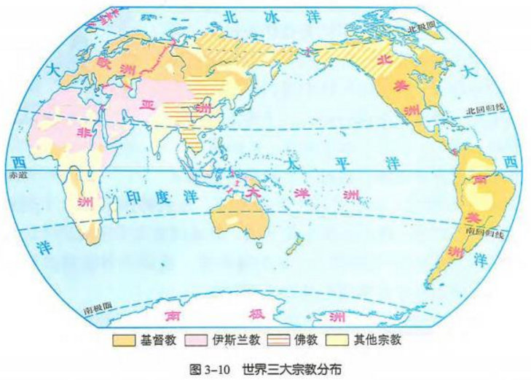**老师点拨：**

**结合世界史第3课《古代印度-释迦牟尼创立佛教》，第7课《基督教的兴起和法兰克王国-基督教的兴起》，第12课《阿拉伯帝国-穆罕默德创立伊斯兰教》，简要介绍三大宗教兴起的历史背景，宗教教义及发展历程。让学生形成整体的知识体系，并提升学生学习的兴趣。**

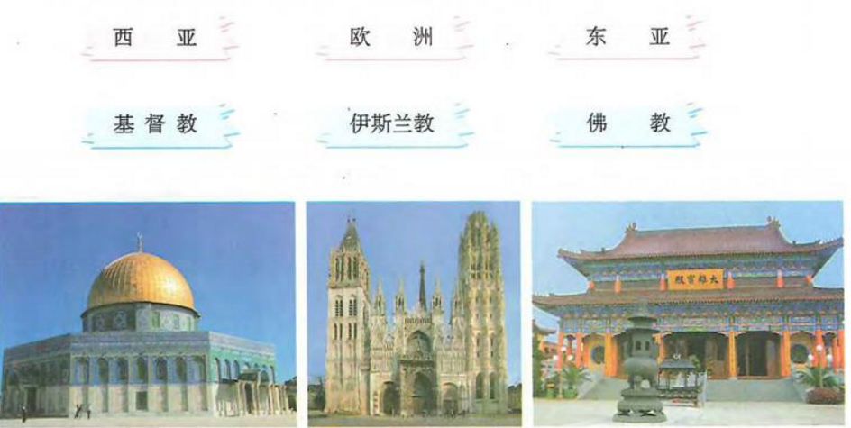**任务二：连连看**

**任务三：**

**小组代表上台展示：在世界地图中指出世界三大人种、语言及宗教的主要分布地区**（此处省略现场图片）

**训练：**

1.从历史上看，英语使用广泛的原因是 （ ）

A．英语书写方便，易读易学 B．英语出现的历史悠久

C．到英国留学的人员多 D．殖民地扩张的结果

2.拉丁美洲使用的语言主要是 （ ）

A．西班牙语、葡萄牙语 B．英语、西班牙语

C．希腊语、阿拉伯语 D．法语、西班牙语

3.中东地区的耶路撒冷是哪三大宗教的“圣城”？ （ ）

A．伊斯兰教、基督教、佛教 B．伊斯兰教、基督教、犹太教

C．伊斯兰教、基督教、印度教 D．伊斯兰教、犹太教、佛教

4.被基督教称为“经典”的是 （ ）

A．《古兰经》 B．《金刚经》 C．《诗经》 D．《圣经》

**【课堂小结】**

三大人种及分布地区

与地理环境的关系

世界的人种

六种工作语言

主要分布地区

世界的语言

主要分布地区

三大宗教

世界的宗教

**【达标检测】**

1.人体肤色的深浅主要受（　　）的影响。

A．饮食习惯 B．体育运动 C．太阳辐射 D．降水强度

2.某中学的外籍教师迈克，他的肤色较白，头发天生是波状，鼻梁高，嘴唇薄，他是（　　）

A．黑种人 B．白种人 C．黄种人 D．混血种人

3.世界上黑种人的故乡是（　　）

A．非洲 B．欧洲 C．拉丁美洲 D．亚洲

4. 区别人种的主要依据是（　　）

A．风俗习惯 B．语言文学 C．经济发展水平 D．皮肤、毛发、眼睛等体质特征

5.下列地区以白种人为主的是（　　）

A．东南亚 B．欧洲西部 C．亚洲西部 D．南极洲

6.鼻子高而窄，鼻孔通道长，多分布于较寒冷的地区”的人种是（　　）

A．白色人种 B．黄色人种 C．黑色人种 D．混血人种

7.与美洲印第安人属于同一人种的是（　　）

A．欧洲人 B．阿拉伯人 C．非洲人 D．日本人

8.某跨国公司专门为黑种人配方生产化妆品，下列国家和地区最有销售市场的是（　　）

A．中国 B．欧洲西部 C．非洲 D．北美洲

9、2008年8月8日、第29届奥运会在北京举行、为了迎接奥运，北京市政府大力推行学习英语、原因是 ( )

A、英语是世界上使用人数最多的语言 B、英语是世界上最广泛使用的语言

C、英语是联合国规定的唯一工作语言 D、英语是世界上发达国家使用的语言

10、从历史看英语使用广泛的原因是 ( )

A、英语书写方便、易读易写 B、英语出现的历史悠久

C、到英国留学的人与那多 D、殖民地的扩张

11、世界上使用人数最多的语言是 ( )

A、英语 B、汉语 C、阿拉伯语 D、俄语

12、下列语言中全部是联合国工作语言的是 ( )

A、汉语、日语、西班牙语  B、英语、法语、德语

C、俄语、葡萄牙语、西班牙语 D、阿拉伯语、英语、法语

13、巴西的语言是： ( )

A、葡萄牙语 B、英语 C、巴西语 D、西班牙语

14、联合国常用的工作语言有几种： ( )

A、2种 B、4种  C、5种 D、6种

15、读“世界部分宗教分布图”，回答下列问题。

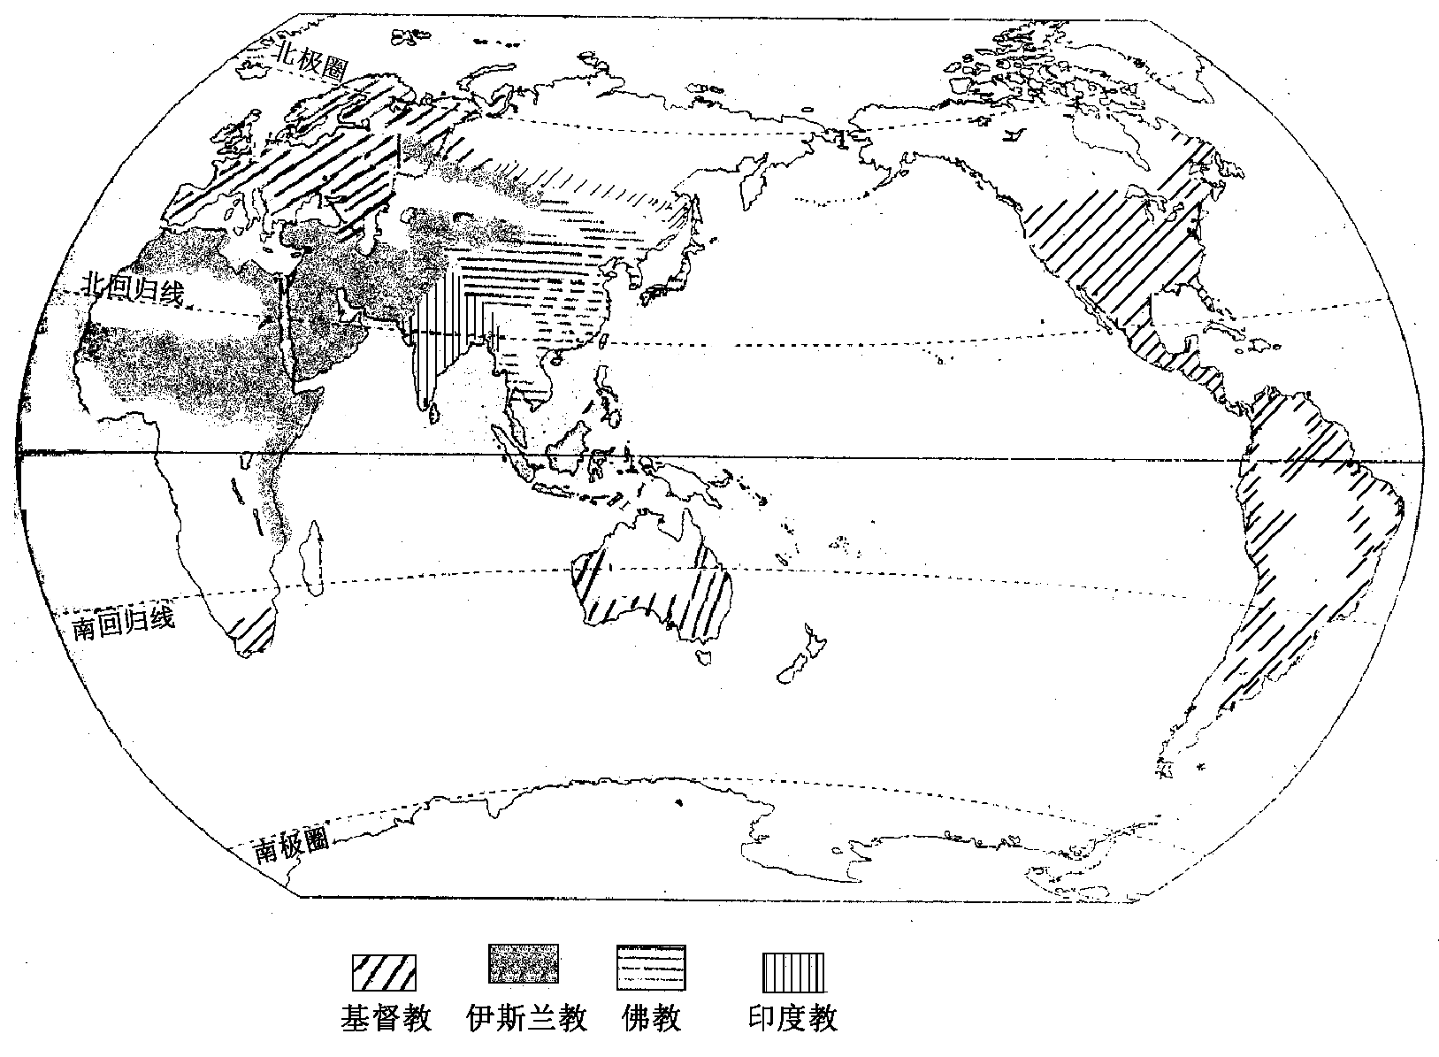

（1）世界三大宗教是 ，其中，  是世界上人信徒最多和流传最广的宗教。

（2）全世界有穆斯林约7亿多人，主要分布在的两个大洲是 ，

基督教教徒分布在100多个国家和地区，以

四个大洲分布相对集中。

（3）图中显示出了亚洲居民所信奉的宗教有 。

（4）欧洲居民以 人种为主，他（她）们主要信奉 教，图中信奉伊斯兰教的教徒大多属于 人种。

16.读世界人种分布图，回答：

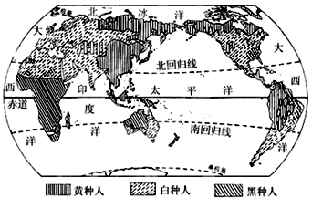

（1）亚洲人口最多的是____________人种，欧洲分布最广的是________人种。

（2）亚洲西部和非洲北部的阿拉伯人属于_______人种，澳大利亚的西北部主要是______人种。

**【项目评价】**

**项目学习法作为一种探究型学习模式，坚持以现实为依托、以问题为载体、以学生为中心、以成果为依据的基本原则，通过学生参与项目设计、运作管理、成果展示和评价反思，促进其学习方式的转变和自主学习能力的培养。立足学科核心素养，结合具体案例，在实施项目学习时建立优质的项目题库，架设合理的组织架构，形成有效的激励机制及弹性的评估策略，提升了学习的实施效果。**

**项目式教学迁移到史地学科而言，是注重培养训练学科思维能力的探索，学生夯实基础，深化认识，在项目式探究中提高学科融合，史料解析能力。本次设计实施过程中出现课堂容量稍大，部分移到课后完成的不足，总体展现出良好的效果。提升了学生的综合思考问题的能力。**